**물리학 실험 2 (008)**

**XXX 조교님**

**<등전위선> 보고서**

자연과학대학

물리천문학부

2021-00000

옥토끼의 비밀연구소

(Dated: September 21st, 2021)

I. 실험 목적과 개요

전기 현상은 전하들 사이에 전기력이 작용하면서 발생한다. 그런데 이 전기력이 어떤 방향으로 얼만큼 작용하는지, 그리고 전하를 옮기는데 얼만큼 일을 해주어야 하는지 알기 위해서 ‘등전위선(전위가 같은 점들의 집합)’을 이용하면 더욱 편리하다.

실험 개요는 다음과 같다. 전극 사이의 여러 지점의 전위를 측정하고 등전위선을 그린 다음 등전위선의 모양을 알아본다. 전극의 모양에 따라서 등전위선이 어떻게 달라지는지 비교하고, 전위와 전기장이 어떤 연관을 가지는지 이해하고자 한다.

II. 배경이론

II-1. 전기장과 전기력

전하 사이에 작용하는 힘을 ‘전기력(electric force)’이라고 하며, 그 크기 는 쿨롱 상수 , 전하 과 , 거리 에 대하여 이고, 같은 종류의 전하는 서로 멀어지는 방향으로 힘이 작용하고, 다른 종류의 전하는 서로 끌어당기는 방향으로 힘이 작용한다.

이러한 전기력은 ‘전기장(electric field)’라는 개념을 도입하면 더 편리하게 기술할 수 있다. 전기장은 단위 전하(+1C)가 받는 전기력이다. 따라서, 전기력 과 전기장 의 관계는 라고 나타낼 수 있다.

II-2. 등전위선

중력장 내에서 질량체가 중력 퍼텐셜 에너지가 낮아지는 방향으로 힘을 받아 운동하듯이, 전기장 내에서 전하도 전기적 퍼텐셜 에너지가 낮아지는 방향으로 힘을 받아 운동한다고 할 수 있다. 이 때, 전기장 내에서 단위 전하가 가지는 퍼텐셜 에너지를 ‘전위’라고 부른다. 단위 전하를 기준점에서 어떤 지점까지 옮기는 데 필요한 일의 크기라고도 볼 수 있다. 그리고 두 지점에서의 전위의 차이를 ‘전위차’라고 부르며, 두 지점을 나타내는 위치벡터 과 에 대해 라고 할 수 있다. 전위가 같은 점들의 모임을 ‘등전위선’ 또는 ‘등전위면’이라고 한다.

II-3. 전기장과 전위의 관계

전기장은 등전위선과 수직이다. 등전위선 상의 두 위치 에서 로 전하를 옮기는 상황을 생각해보자. 등전위선 상에서 이므로 이다. 따라서, 전기장과 등전위선은 수직한 관계를 이룬다. 전기력선이 등전위선과 수직하다고 이야기할 수도 있다.

[그림 1] 전기장과 등전위선 (출처 : scienceall)

전기장에 따라서 등전위선의 형태도 다르게 나타난다. 위의 그림은 일정한 전기장이 주어지는 경우, 점전하에 의한 전기장이 주어지는 경우, 일정한 거리가 떨어지고 전하의 크기가 같고 부호가 다른 두 전하에 의한 전기장이 주어지는 경우이다. 세 경우 모두 전기력선이 등전위선에 수직한다. 전기장과 전위의 관계는 라고 나타낼 수 있다.

자유전자가 있는 도체는 잉여 전하들이 모두 도체 표면에 위치할 때까지 움직이기 때문에 평형 상태에 이르면 도체 내부에는 전하가 존재하지 않는다. 따라서 가우스 법칙 에 의해 도체 내부의 전기장은 0이 된다. 그리고 도체의 표면이 등전위선이 된다. 그런데 도체에 전류가 흐르면 도체 내부에 전기장이 형성되지만 이 실험에서는 먼저 이로 인한 효과를 배제하고 분석한다.

III. 실험 방법

<준비물>

등전위선 디바이스(탐침 1개, 원형 전극 2개, 막대 전극 1개), 컴퓨터, USB 저장장치

III-1. 등전위선 실험 과정

1. 등전위선 디바이스를 컴퓨터에 연결한다.
2. 두 고정 나사에 원형 전극을 고정한다.
3. 전원을 키고 원형 전극 사이에 전위차를 만들고 센서 스위치를 킨다.
4. 등전위선 분석 프로그램을 작동시킨다.
5. 포트 설정이 잘 되었는지 확인하고 정상적으로 프로그램이 실행되는지 점검한다. 그리고 기준 지점을 원점에 맞추고 전위차가 0이 되도록 한다.
6. 실험판의 각 지점마다 탐침을 대어 기준 지점에 대한 그 지점에서의 전위차를 구한다. 0.5V 단위마다 등전위선을 그림으로 나타낸다.
7. 전원 조절 나사를 이용해 두 전극 사이의 전위차를 옮기며 관찰해본다.
8. 원형 전극 대신 막대 전극을 사용하여 이 실험을 반복한다. 그리고 실험판에 도체나 부도체를 놓고 이 실험을 반복한다.
9. 이론과 실험이 잘 일치하는지 확인하고 그렇지 않다면 오차 원인을 분석한다.

IV. 실험 결과 및 토의

IV-1. 실험 결과

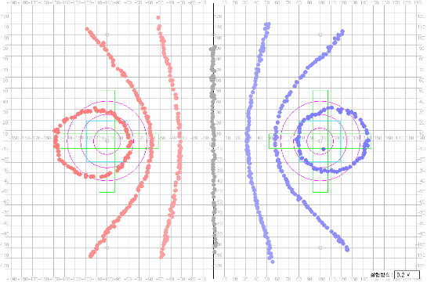

[그림 1] 등전위선 : 원형 전극-원형 전극

[그림 1]은 동그란 원형 전극 두 개가 원점으로부터 같은 거리에 놓여져 있을 때 나타나는 등전위선을 나타낸 그래프이다. 등전위선은 0.2V의 전위 간격으로 설정한 뒤 실험을 진행한 것이다. 회색 점들은 기준 전압에 대하여 0V의 전위차를 가지는 등전위선을 의미한다. 파란색 점은 기준 전압보다 높은 전압을 가지는 등전위선을 의미하고, 빨간색 점은 기준 전압보다 낮은 전압을 가지는 등전위선을 의미한다.

이 때, y축을 축으로 대칭인 등전위선이 나타남을 확인할 수 있다. 또한, 기준 전압으로부터의 전위차가 커짐에 따라 등전위선의 곡률이 더 커지는 것을 확인할 수 있다. 기준 전압이 점차 커짐에 따라 열린 곡선이었던 등전위선이 닫힌 곡선이 되는 것을 확인할 수 있다. 전극을 중심으로 초점이 원점으로 치우친 타원형의 등전위선을 가진다.

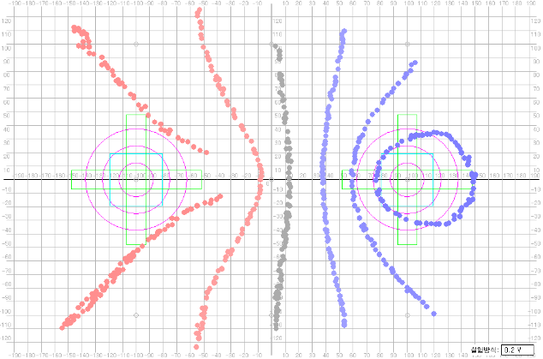

[그림 2] 등전위선 : 막대 전극(가로)-원형 전극

[그림 2]는 가로로 놓인 막대전극의 중심과 원형전극이 원점으로부터 같은 거리에 있을 때의 등전위선이다. 원형전극이 놓인 부분은 [그림 1]과 유사하다. 그리고 막대전극이 놓인 부분은 등전위선이 튀어나온 형태를 가지고 있음을 확인할 수 있다. 기준 전압에 대한 등전위선이 살짝 오른쪽으로 치우쳐 있다.

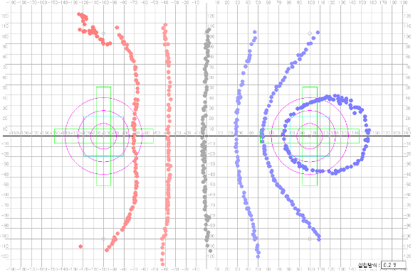

[그림 3] 등전위선 : 막대 전극(세로)-원형전극

[그림 3]은 세로로 놓인 막대 전극의 중심과 원형전극이 원점으로부터 같은 거리에 있을 때 등전위선이다. 원형 전극이 놓인 부분은 [그림 1]과 유사하다. 그리고 막대전극이 놓인 부분은 막대의 방향에 맞게 대체로 y축에 평행한 형태를 띤다. 기준 전압에 대한 등전위선이 살짝 왼쪽으로 치우쳐 있다.

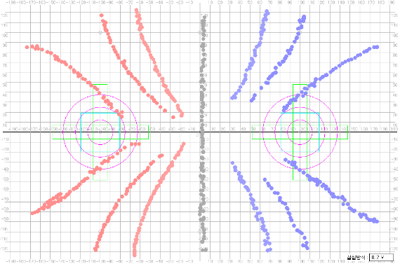

[그림 4] 등전위선 : 막대 전극(가로)-막대 전극(가로)

[그림 4]는 두 막대 전극의 중심이 원점으로부터 같은 거리에 있게끔 막대 전극을 가로로 배치하였을 때 등전위선이다. y축에 대해 대칭이고 원점 방향으로 볼록한 형태를 띤다. 또한, 모든 등전위선이 열린 곡선이다.

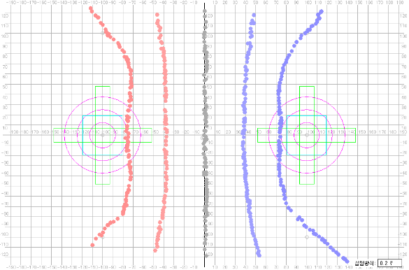

[그림 5] 등전위선 : 막대 전극(세로)-막대 전극(세로)

[그림 5]는 두 막대 전극의 중심이 원점으로부터 같은 거리에 있게끔 막대 전극을 세로로 배치하였을 때 등전위선이다. y축에 대해 대칭이고 막대 전극의 주변에서는 대체로 y축에 평행한 형태를 띤다. 또한, 모든 등전위선이 열린 곡선이다.

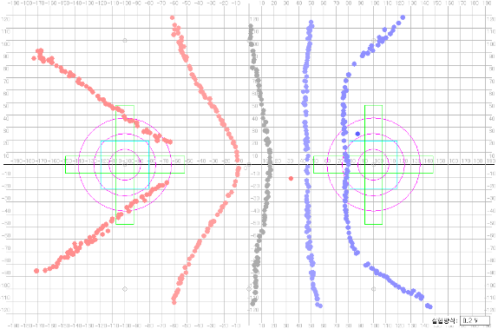

[그림 6] 등전위선 : 막대 전극(가로)-막대 전극(세로)

[그림 6]은 두 막대 전극의 중심이 원점으로부터 같은 거리에 있게끔 하고 하나는 가로로 하나는 세로로 배치하였을 때 등전위선이다. 가로로 놓인 막대 전극 주변 부분은 [그림 4]와 비슷하고 세로로 놓인 막대 전극 주변 부분은 [그림 5]와 비슷하다. 또한, 모든 등전위선이 열린 곡선이다.

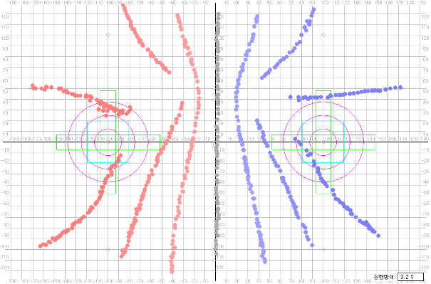

[그림 7] 등전위선 : 미지의 배치

[그림 7]은 알 수 없는 배치에 대한 등전위선이다. y축에 대해 대칭인 형태를 띠고 있고 모든 등전위선이 열린 곡선으로 나타난다.

IV-2. 결과 분석(토의)

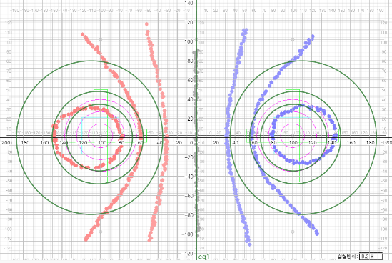

[그림 8] 등전위선 분석 : 원형 전극-원형 전극

계산의 편의를 위해 원형 전극이 점전하라고 가정하자.거리가 만큼 떨어진 전하량 의 점전하에 의한 전위는 임을 알고 있다. 두 전극의 위치가 각각 , 이고 전하량이 , 인 점전하에 대응시킨다고 할 때 위치 에서의 전위는 이다. 이 때, 등전위면은 인데 양변을 으로 나누어 등전위면을 라고 생각하자.

으로 가정하고 상수 를 0.008 간격으로 그래프를 그려본 결과가 [그림 8]의 초록색 그래프이다. y축에 대하여 대칭이고 그래프가 나타난 구간에서는 닫힌 곡선의 그래프가 나타나고 찌그러진 타원형의 모양이다. x축 부근에서는 그래프가 비슷하지만 x축에서 멀어질수록 오차가 많이 커진다는 것을 확인할 수 있다. 전극에 가까워질 때 이론적 등전위선의 이심률이 더 작고 원형에 가깝다.

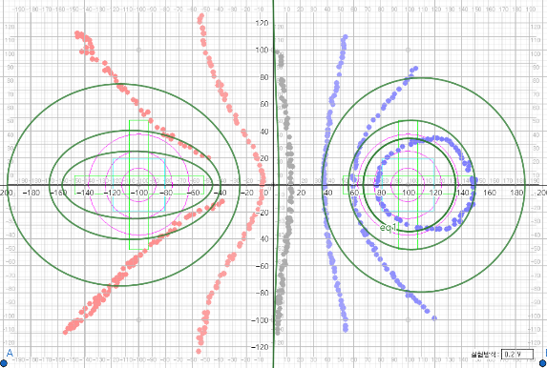

[그림 9] 등전위선 분석 : 막대 전극(가로)-원형 전극

계산의 편의를 위해 막대 전극을 두께가 없는 선전하라고 가정하자. 길이가 인 막대 전극의 중심의 위치가 이고 전하량 가 균일하게 선밀도 로 분포한다고 할 때 막대 전극에 의한 전위는 미소 막대들에 의한 전위들을 적분하여 계산할 수 있다. 미소 길이 에 대하여 미소 전위가 이므로 전위 이다. 이 실험의 등전위선은 몇 개의 상수들을 통합하여 라고 할 수 있다.

[그림 9]의 초록색 그래프는 으로 가정하고 의 간격을 0.008로 하였을 때 등전위선이다. 원형 전극 부분은 [그림 8]과 유사하게 닫힌 곡선이 나타나고 찌그러진 타원형이며 x축에서 멀어질수록 오차가 커진다. 막대 전극 부분은 막대 전극의 방향을 따라 더욱 찌그러진 타원형의 닫힌 곡선이 나타나고 마찬가지로 x축에서 멀어질수록 오차가 커진다.

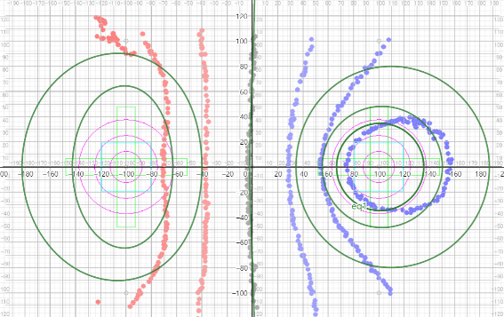

[그림 10] 등전위선 분석 : 막대 전극(세로)-원형 전극

세로로 놓인 막대 전극에 의한 전위도 가로로 놓인 막대 전극과 같은 방식으로 구할 수 있으며 이다. 따라서 이 실험의 등전위선은 몇 가지 상수를 통합하여 라고 할 수 있다.

[그림 10]의 초록색 그래프는 으로 가정하고 의 간격을 0.008로 하였을 때 등전위선이다. 원형 전극 부분은 [그림 8]과 유사하게 닫힌 곡선이 나타나고 찌그러진 타원형이며 x축에서 멀어질수록 오차가 커진다. 막대 전극 부분은 막대 전극의 방향을 따라 위아래로 찌그러진 타원형의 닫힌 곡선이 나타나고 마찬가지로 x축에서 멀어질수록 오차가 커진다.

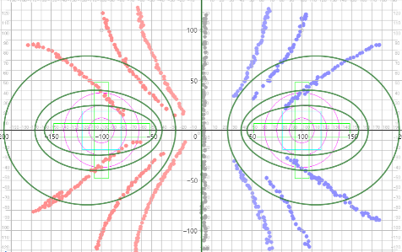

[그림 11] 등전위선 분석 :막대 전극(가로)-막대 전극(가로)

등전위선에 대하여 으로 가정하고 의 간격을 0.008로 하였을 때 등전위선을 그린 것이 [그림 11]의 초록색 그래프이다. y축에 대하여 대칭이고 [그림 9]의 왼쪽 부분과 유사하게 양옆으로 찌그러진 타원형의 그래프가 나타난다. 실제 데이터가 열린 곡선이지만 이론적 분석으로는 닫힌 곡선이 나타났으며 x축에서 멀어질수록 오차가 커진다.

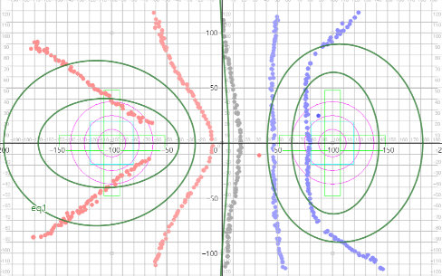

[그림 12] 등전위선 분석: 막대 전극(가로)-막대 전극(세로)

등전위선에 대하여 으로 가정하고 의 간격을 0.008로 하였을 때 등전위선을 그린 것이 [그림 12]의 초록색 그래프이다. [그림 12]의 왼쪽 부분은 [그림 9]의 왼쪽 부분과 유사하게 양옆으로 찌그러진 그래프가 나타나고 [그림 12]의 오른쪽 부분은 [그림 10]의 왼쪽 부분과 유사하게 위아래로 찌그러진 그래프가 나타난다. 실제 데이터와 달리 닫힌 곡선이 나타나며 x축에서 멀어질수록 오차가 크다.

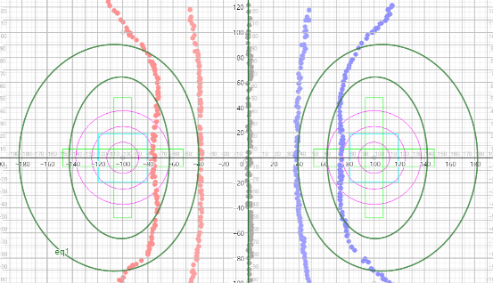

[그림 13] 등전위선 분석: 막대 전극(세로)-막대 전극(세로)

등전위선에 대하여 으로 가정하고 의 간격을 0.008로 하였을 때 등전위선을 그린 것이 [그림 13]의 초록색 그래프이다. [그림 10]의 왼쪽 부분과 유사하게 위아래로 찌그러진 그래프가 나타난다. 실제 데이터와 달리 닫힌 곡선이 나타나며 x축에서 멀어질수록 오차가 크다.

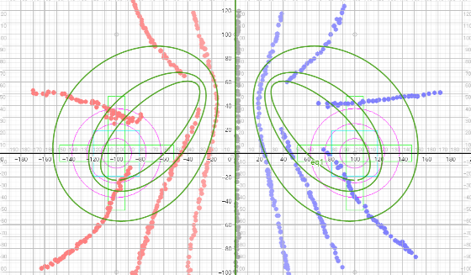

[그림 14] 등전위선 분석: 미지의 배치

마지막으로 막대전극이 45도만큼 기울어진 채 y축에 대칭인 위치에 전극이 놓여진 상황을 가정하여 미지의 배치를 해석해본 것이다. 먼저, 모든 등전위선이 열린 곡선이 나타났으므로 원형 전극보다는 막대 전극에 의한 전위라고 판단하였다. 그리고 전극이 위치한 곳은 전위를 측정하는 것이 불가능하므로 그곳에 막대 전극이 위치한다고 하였다. 두 막대전극의 중심 위치가 , 라고 할 때 으로 가정하였다. 등전위선은 회전 변환을 이용해 구할 수 있으며 수식이 길기 때문에 쓰지 않겠다.

위의 실험들과 마찬가지로 이론적 분석에 의한 초록색 그래프는 닫힌 곡선으로 나타났으며 y축에 대해 대칭이다. 막대 전극으로부터 멀어질수록, y축에서 멀어질수록 오차가 더 크게 나타난다.

모든 실험에서 전극 사이의 전기력선을 그려보면 전기력선과 실험적 등전위면이 수직임을 확인할 수 있다. 이를 통해 의 관계가 합당함을 입증할 수 있다.

IV-3. 오차 분석(토의)

모든 실험에서 전극에서 멀어질 때(x축, y축에서 멀어질 때) 전위의 오차가 크게 나타났다. 그리고 막대 전극에 대해서는 실험과는 달리 항상 닫힌 곡선이 나타났고 원형 전극에 대해서도 분석하는 범위에서는 실험과는 달리 항상 닫힌 곡선이 나타났다. 원형 전극에서는 전극에 가까워질 때 이론적 등전위선의 이심률이 더 작아 원형에 가까웠다. 이러한 오차가 발생한 원인을 탐구해보자.

1. 두 전극 사이의 상호작용에 의한 전하 분포의 불균일함

실제로는 두 전극을 이루는 전하들 사이에 힘이 작용하므로 전하들이 원점을 향하는 방향으로 조금 더 쏠린다. 이러한 불균일한 전하분포는 두 전극이 더 가까운 효과를 만든다. 그리고 원형 전극의 중심에서 등전위선이 원형이 아니라 타원형에 가깝게 만든다.

1. 점전하 가정과 선전하 가정의 문제 : 두께/넓이 효과와 전하 분포의 불균일함 무시

원형 전극은 실제로 넓이와 두께를 모두 가지고 있다. 전위는 스칼라이므로 두께 방향으로 존재하는 전하에 의한 효과가 상쇄되지 않으며 전하분포도 단순히 점전하로 가정하기에는 복잡한 양상을 띤다. 막대 전극도 마찬가지로 넓이와 두께를 가져 실제로는 두께 방향 효과와 불균일한 전하분포를 가진다.

1. 실험 장치에 흐르는 전류

실험 장치 SSI-405의 판 중간중간에 2cm 간격으로 감지전극이 배치되어 있고 탐침과 감지전극 사이의 전류가 흘러 전위를 측정한다고 한다. 그렇다면 이 때 순간적으로 흐르는 전류로부터 생성되는 자기장의 변화에 의한 전기장에 의해 순간적으로 전위가 달라질 수도 있다. 물론 순간적인 오차라 측정에 영향을 미치지 않을 수도 있다.

1. 측정 장치의 한계

핀셋의 두께와 위치 인식의 최소단위에 의하여 측정이 정확하지 않을 수 있다. 또한, 실험에서 사용하는 전압계도 정확하지 않을 수 있다. 실제 데이터를 확인하여도 약간의 변동이 존재함을 확인할 수 있다.

1. 미지의 오차

위의 네 가지를 모두 고려하여도 가장자리 부근에서 열린 곡선이 나타나는 것은 해결할 수 없는 오차이다. 따라서 이에 더하여 미지의 오차가 존재한다. 실험장치의 가장자리 부근에서 강한 전기장이 발생하는 등 다른 오차가 있을 것이다. 그러나, 실험 장치가 작동하는 원리를 설명하는 자료를 찾아보거나 과학 기기를 개발하는 몇 개의 회사들에게 문의 전화를 해보아도 가장자리 부근의 추가적인 전기장 발생 장치에 대한 이야기는 접할 수 없었다. 사실 열린 곡선이 아니라 더 큰 닫힌 곡선일 가능성도 있으며 이론적으로 열린 곡선이 존재하는 것이 불가능하므로 이러한 오차는 존재하지 않을 수도 있다.

1. 막대전극의 길이

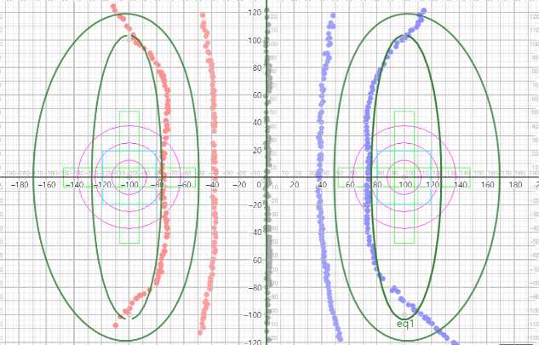

[그림 15] 길어진 막대전극에 의한 등전위선

막대전극의 길이를 데이터 사진에서 연두색 사각형의 길이로 추측하였는데 실제로는 더 길 수도 있다. 더 길다고 가정하여 일 때 그래프를 그려보면 위와 같고 평행한 구간이 더 넓어져 실험과 이론이 더 잘 일치하는 것을 확인할 수 있다.

1. 막대전극의 내부구조

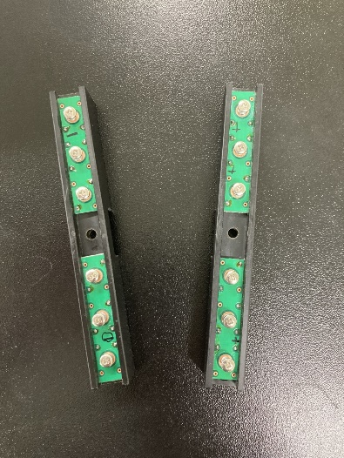

[그림 16] 막대전극의 내부 구조

사실 막대전극의 내부 구조는 [그림 16]과 같다고 한다. 초록색 부분이 전극의 위치인지 검정색이 전극인지 알 수가 없지만, 만약 초록색 부분이 전극이라고 가정하면 가운데 부분에 전극이 존재하지 않는다. [그림 5]를 보면 가운데 부분이 움푹 들어간 등전위선이 그려졌는데 그 이유가 이와 같은 막대전극의 내부 구조 때문이라고 할 수 있다.

V. 결론

원형전극과 막대전극에 의한 전위를 분석할 때 점전하와 선전하 가정을 적용하면 등전위선을 근사적으로 설명할 수 있다. 또한, 전기력선과 등전위선이 수직임을 확인할 수 있다. 설명력을 높이기 위해서는 정밀한 실험을 진행해야 하고 전하 가정이 아니라 전극 가정을 적용해야 한다.

참고문헌

[1] David Haliday, Robert Resnick, Jearl Walker, Principles of Physics, 11th edition, Wiley(2020)

[2] 물리학 실험 2 매뉴얼, 서울대학교 물리천문학부